出國報告（出國類別：國際研討會）

第2屆海岸、島嶼和熱帶旅遊會議

服務機關：國立中興大學 景觀與遊憩學位學程
姓名職稱：林子平 教授
派赴國家：馬來西亞 沙巴
出國期間：102年 4 月 22-24日
報告日期：102年5月 10 日
摘要
本會議第2屆海岸、島嶼和熱帶旅遊會議，是國際頂尖學術會議，基於氣候變遷及海平面升高的問題，如何讓旅遊在兼顧環境的議題發展即為本會議的關鍵議題，提供一個平台，讓旅遊的學生和教育工作者，政府機構的員工，旅館業及旅遊行業的從業者，公共和私人土地管理，社區發展工作者，和其他人有興趣在這些問題上分享交流。大會並國際地理學會來共同合辦，顯示本會議的重要性。而申請人發表的著作，為「台灣沿海濕地旅遊之碳排放評估與分析」，以七股國際級溼地作為研究對象，研究目的為建立一個合理且完整的碳評估模式，並探討溼地周邊旅遊活動之碳排放的原因及對策。具體成果將對於濕地保育與低碳旅遊兼顧下的永續發展有所助益。

目 次

摘要 II
目的 IV
過程 IV
心得及建議 VI
附錄 VII

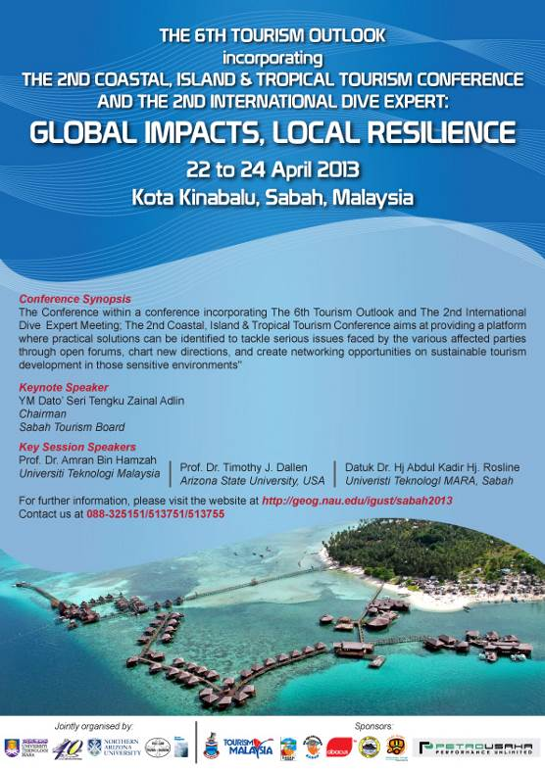
目的
近年來由於人為劇烈活動，二氧化碳劇烈增加導致全球碳循環失衡。目前聯合國氣候變化綱要公約（UNFCCC）已指出各締約有義務進行國內的減量與適應活動。沿海濕地是地球上效率最高的碳匯系統，但近年休閒遊憩風氣盛行，溼地成為熱門旅遊景點，大量人為活動將帶來直接的碳排放量，造成溼地碳收支平衡。因此，申請人長期以旅遊氣候及旅遊碳排放之主題進行濕地碳收支之研究，適逢第2屆海岸、島嶼和熱帶旅遊會議在馬來西亞沙巴舉辦，與本研究之主題相當契合，因此，申請前往本會議發展相關研究成果，並與國際的研究學者分享。
第2屆海岸、島嶼和熱帶旅遊會議海報

過程
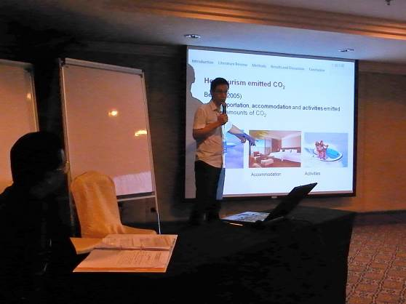
本次參與研討會發表口頭論文一篇，題目為「Carbon dioxide emissions of tourism in coastal wetlands of Taiwan」台灣沿海濕地旅遊之碳排放評估與分析。發表日為4月23日下午的場次。本主題是以台灣西部沿海七股國際級溼地作為研究對象，研究目的為建立一個合理且完整的碳評估模式，並探討溼地周邊旅遊活動之碳排放的原因及對策。本研究首先透過土地利用觀點，針對區域內各觀光景點之用電量、用水量及其他能源使用情形，計算每年觀光資源之碳排放量；接著，透過使用者觀點，並以發放問卷做為調查方式，針對觀光客遊程之運輸、住宿及活動等，三個面向逐一討論。本研究成果將可定量驗證旅遊對與溼地系統之影響，最終將提出對於七股溼地整體區域的生態效益及改善對策。具體成果將對於濕地保育與低碳旅遊兼顧下的永續發展有所助益。
申請人口頭發表現場
與會學者也對於這個結合生態、碳收支及氣候議題有極高的興趣及評價。主要提出幾個觀點：

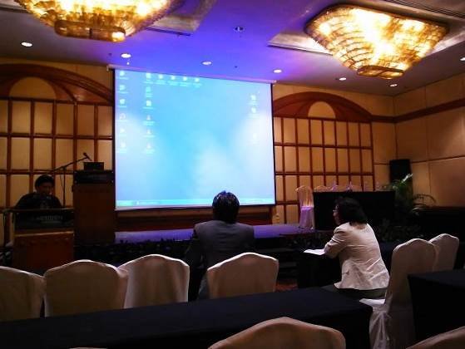
(1) 研究具有價值性，特別是在面對氣候變遷的衝擊下，如何兼顧生態環境及旅遊效益，可做為沿岸發展的借鏡。特別是馬來西來在沿岸的漁業不僅面臨了Fish bomb的問題，即舊有漁產業的傳統補魚型式，當政府朝向觀光旅遊的發展時，社群的接受度、社會經濟面向、觀光旅遊的衝擊都帶來即大的挑戰，因此多位當地的學者也提出很多政府政策、人民需求的觀點來做討論，也充分的溝通及理解。
研討會keynote speaker演講會場

(2) 與會學者提到碳資料庫代表性的詢問，例如台灣的資料庫可否應用到其它國家，需做什麼樣的考量等。申請者在會議中也表達，這一類資料庫常因氣候、文化、習性等，各類的活動有著不同的特質，也反映到碳排放的數值，因此不建議直接引用，但可在研究進行的初階段暫時參考其它國家的數值，等未來再做較完整的搜集。

本次研討會的議題十分廣泛，包含了以下幾個議題：
- 遺產旅遊
- 社區旅遊
- 沿岸發展
- 沿岸環境
- 沿岸旅遊

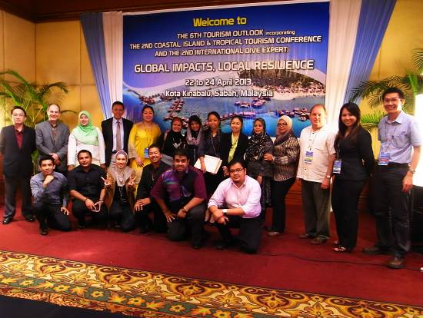
由此可見，目前國際上在探討沿岸的旅遊時，都與遺產、在地社區、產業、非營利組織、生態保護有著密不可分的關係。特別是在馬來西亞為著名的國際級潛水旅遊勝地，在當前也面臨到許多待解決的問題，這也值得台灣在未來發展沿海觀光及發展的借鏡。
研討會與會學者合影
在研討會過程中，申請人有機會參與數個場場的討論，並進行密切的研究團隊進行交流可行性評估，並討論未來研究合作的課題。以下羅列二個核心議題中多個重要的摘要、討論重點、見聞或新知如下

- 沿岸環境議題
香港科技大學地理與資源管理學系Lawal Marafa教授講述其進行旅遊氣候的研究，並以熱舒適、生物氣候、觀光旅遊結合。生物氣候是探討氣候狀態對生物的影響，近年來也使用於旅遊適宜性之評估。過去不同國家的研究均顯示遊客在選擇旅遊目的地時，氣候僅次於風景或住宿，為旅客考量的第二優先選擇的項目。
而Joseph Cheer教授則應用旅遊氣候指標進行評估。生理等效溫度為定義為在戶外複雜的環境下，人體達到熱平衡的條件下，該處相當於典型無風速無日照下的室內溫度(空氣溫度=輻射溫度、相對濕度50%、風速0.1m/s下，穿著0.9，工作1.4的人)。這使得一般人得以藉由其熟悉的室內經驗，輕易地類推或想像戶外複雜環境的狀況。由於充分地考量戶外的短波及長波輻射特性對人體熱能平衡的影響，適合用於戶外熱舒適性的評估。

申請人在討論中指出，目前生理等效溫度已為德國家標準，而且已經普遍使用於多個戶外熱舒適性的研究，因此本研究採用PET做為戶外的熱舒適指標。而生理等效溫度在計算上可透過免費的套裝程式進行，除了測點的物理量及衣著,活動量等必要因子需輸入計算外，要計算最核心的平均輻射值，可以用全天空日射量的數值代入計算，或以測點當時的時間，經緯度，雲量來做推估，另外地面材料的反射率。同時，當計算時，在測點處向上拍攝的魚眼鏡照片被輸入到模型中，來反應出該點在遮蔽影響下所接受到的短波及長波輻射量。同時，模型可接著算出該點的天空可視率，也就是空曠面積占整個魚眼鏡視野的比例，其無因次單位從0到1代表測點上方全部遮蔽到全部空曠。綜上所述，模型在匯入各變數及魚眼鏡相片後，可輸出重要數據等數據，這些都將做為後續驗證或分析的主要因子。本計畫後續將參酌香港氣候資料的特性性及完整性進行適宜性探討。

- 沿岸旅遊議題
另外，申請人與馬來西亞科技大學的運動科學及遊憩系Tah Fatt Ong教授進行潛水行為的碳足跡之研究。並應用在潛水的活動之中，以建立政府相關的潛水碳收支資料庫。在旅遊產業中會消耗能源、排放二氧化碳，隨著世界旅遊組織對國際旅客提出持續成長的預測，這樣的課題也愈來愈重要。另外，國際保育協會Amar Abd Ghapar也於議題中呈現馬來西亞沿岸炸魚(fish bomb)的型態，嚴重影響環境的生態。
申請人在討論中指出，以夏威夷為例，旅遊所耗用的能源占該地總量的比例達60%。過去的相關研究中，評估能源及二氧化碳時多將旅遊產業分為運輸、住宿及活動三個部分。以旅遊的運輸工具為例，如巴士、小客車的運行，會因大量化石燃料的使用，另外，在旅遊住宿部分空調、照明、熱水需要用電，旅遊活動時如果搭乘運輸工具也會消耗石化燃料，旅遊景點的營運也必需耗用電量。而上述的化石燃料及用電量均可由各國能源使用狀況，依聯合國政府間氣候變遷特別委員會的規範來換算成CO₂的排放量。
在研究合作的方法上，建議以採用「由上而下」的方法進行。將依照聯合國政府間氣候變遷特別委員會的所發佈的「溫室氣體統計初步準則」為基礎，建立台灣旅遊運輸的二氧化碳排放量的基本資料庫。而後根據旅遊運輸的數量，來計算全年的二氧化碳排放量。以下針對模式建立、資料分析、及計算方法加以說明。交通工具的種類具有多樣性，運行也需抑賴各種不同的能源，如化石燃料、電力等，而不同的運具在使用能源時其效率也有差異。運行的距離愈遠，所需使用的能源就愈多。而另一個影響排放的因素，即為運輸距離。當運輸距離愈長的時候，每人二氧化碳的排放愈多。由遊客總量、遊客來源處分布比例、以及來源處到遊憩地的距離等數據

在碳排放計算方面其計算方式為下，是以台灣的資料庫為基礎，
- 用電度數*0.536=用電碳排放量(公斤)
- 用水度數*0.195=用水碳排放量(公斤)
- 其它能源*排放係數(右表)=其它能源碳放量(公斤)
而在溫室氣體排放方面，則依各國基準計算，例如台灣為溫室氣體排放系數
- 1度電：0.536公斤CO2排放
- 1度水：0.195公斤CO2排放
- 1公斤桶裝瓦斯：1.75公斤CO2排放
- 1公升汽油：2.26公斤CO2排放
- 1公升柴油：2.61公斤CO2排放
- 1公升鍋爐油：3.11公斤CO2排放
- 1度(立方米)天然氣：2.09公斤CO2排放
因此，申請人將協助馬來西亞科技大學建構屬於其本國的資料，不僅可以拓展之研究的領域，也可進行長期永好的學術交流。透過宣導、政策管制、價格的調整，未必要新能源及新技術的手段，仍能有效減少排放量。而這也是當前在運輸量激增且改善經費有限下，對於遊遊運輸碳排放量減量的適合對策。

心得及建議
參與國際會議其中一個目的是呈現研究團隊的最新方法及發現，以讓國際團隊關注到台灣研究對此議題之重視及發展。再則是強化國際間的聯絡及合作，透過對彼此研究的理解及需求尋求未來合作的可能性。本研究團隊針對此兩個重點均投入極多的時間及精力來安排，希望藉由此參與的機會可以拓展台灣在低碳觀光的研究。同時，也將與香港科技大學地理與資源管理學系及馬來西亞科技大學的運動科學及遊憩系進行更深入之合作。
建議本領域未來國內可投入更多的經費及人力，建立旅遊碳排放跨領域國際合作平台，有助於研究及教學的落實。

附錄
本次攜回議程及摘要之光碟一片。

